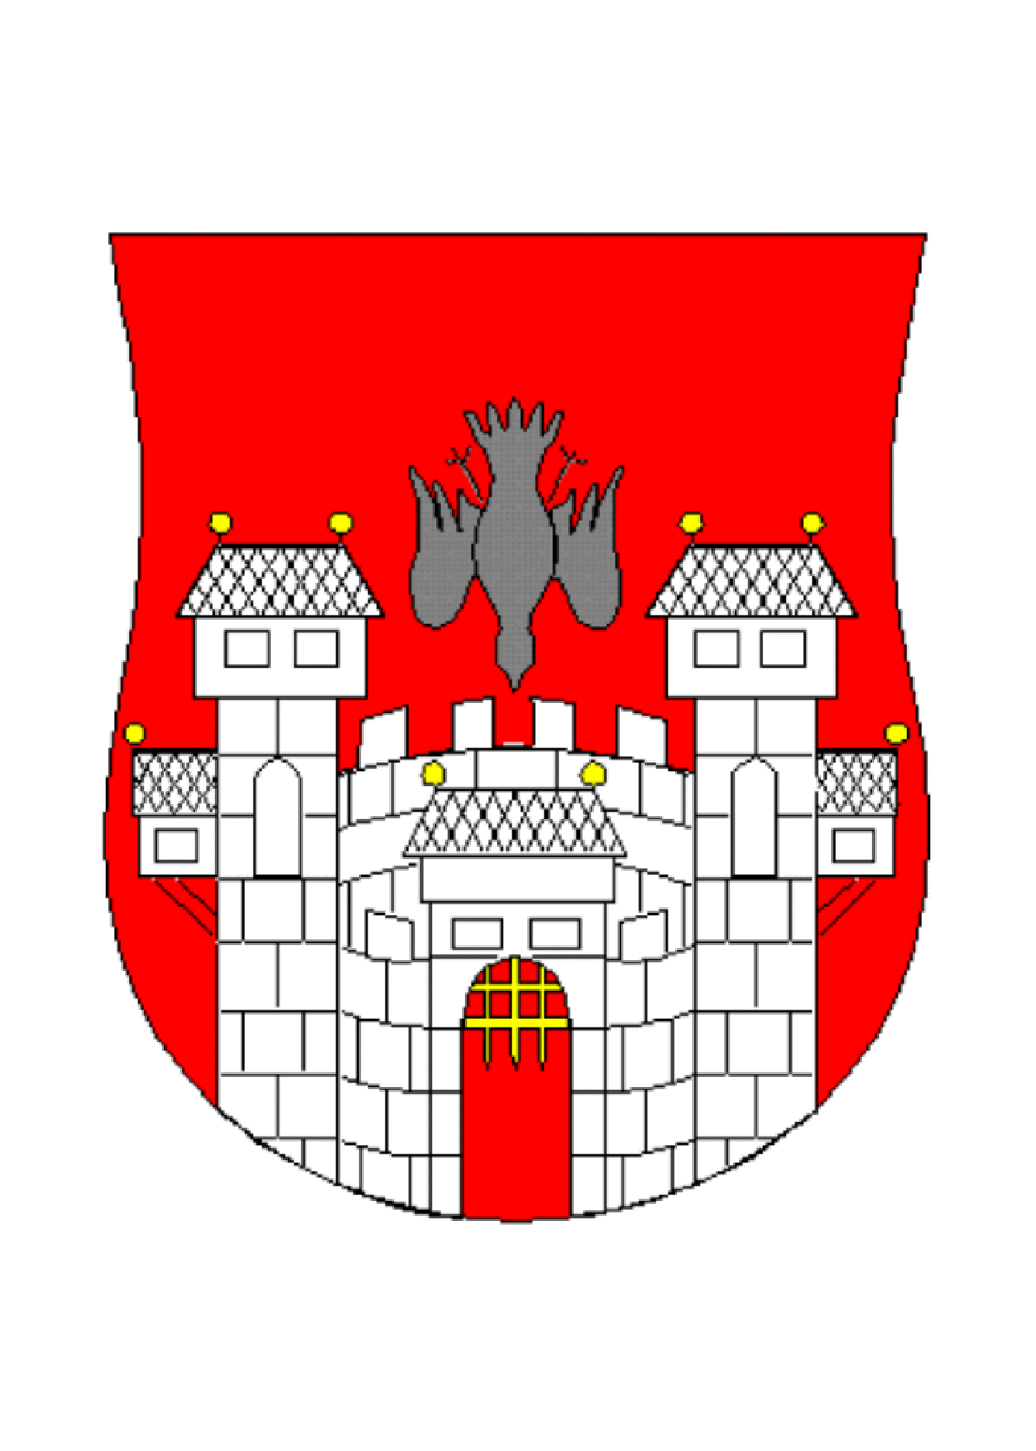  MESTNA OBČINA MARIBOR  MESTNA UPRAVA  Kabinet župana | 
GMS - 359
Datum: 18. 4. 2012
Številka: 61000-5/2012

MESTNI SVET
MESTNE OBČINE MARIBOR

ZADEVA: PREDLOG ZA OBRAVNAVO NA 17. SEJI MESTNEGA SVETA MESTNE OBČINE MARIBOR

NASLOV: PREDLOG SKLEPA ZA PODPORO MESTNE OBČINE MARIBOR MESTU NOVI SAD PRI KANDIDATURI ZA EVROPSKO PRESTOLNICO KULTURE LETA 2020

GRADIVO PRIPRAVIL: Kabinet župana

GRADIVO PREDLAGA: Franc Kangler, župan

POROČEVALEC: Franc Kangler, župan

PREDLOG SKLEPA: Mestni svet Mestne občine Maribor sprejme Sklep o podpori Mestne občine Maribor pri kandidaturi mesta Novi Sad za Evropsko prestolnico kulture leta 2020

Franc Kangler
Župan

PRILOGA:
- Obrazložitev

Obr.: 0401-22
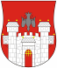  MESTNA OBČINA MARIBOR  Kabinet župana | 

Naziv gradiva za obravnavo na Mestnem svetu Mestne občine Maribor:

Gradivo za obravnavo na seji mestnega sveta pripravil/a:

KABINET ŽUPANA | Dora JANČIČ, viška svetovalka | ____________________  podpis

Gradivo pregledal:
KABINET ŽUPANA | Anja KOLŠEK, vodja kabineta | ________________________  podpis
_________________________  urad, sektor, služba… | ________________________  ime in priimek ter funkcija delavca | ________________________  podpis

Gradivo usklajeno s pristojnimi organi:
_________________________  urad, sektor, služba… | ________________________  ime in priimek ter funkcija delavca | ________________________  podpis

Gradivo pregledala direktorica MU | _______________  datum | _________________________  podpis
Gradivo pregledal podžupan | _______________  datum | _________________________  podpis
Gradivo pregledal in odobril župan | ________________  datum | _________________________  podpis (kabinet župana)
Gradivo prejela služba mestnega sveta | _______________  datum | ________________________  podpis

OBRAZLOŽITEV SKLEPA:

Od leta 1985, začetkov ideje evropske prestolnice kulture, pa vse do danes, se osnovni cilji projekta: predstaviti bogastvo in raznolikost evropskih kultur, izboljšati medsebojno poznavanje med prebivalkami in prebivalci Evrope ter poudariti skupne kulturne temelje, širiti zavest o pripadnosti isti evropski skupnosti, niso spremenili.

Tako je do danes ta naziv nosilo že več kot 50 evropskih mest.

Z željo po predstavitvi Evropi, predstaviti kulturno dediščino mesta in stalno kulturno življenje, se kot kandidat za naziv tega prestižnega naslova za leto 2020, poteguje tudi prijateljsko mesto Novi Sad iz Srbije. Novi Sad kot odprto, gostoljubno in moderno evropsko mesto, je vsekakor tudi pomembno kulturno središče Srbije, ki bi bilo v tem času na očeh evropske in svetovne javnosti, odvijala bi se vrsta pomembnih kulturnih dogodkov. Seveda pa ne gre zanemariti gospodarski in širši družbeni pomen projekta ter za največji kulturni projekt v zgodovini države.

Sodelovanje med mestoma Maribor in Novi Sad je zelo uspešno, bogato in intenzivno ter se še krepi. Mestna občina Maribor, nosilka naslova Evropske prestolnice kulture v letu 2012, daje prijateljskemu mestu Novi Sad iz Srbije podporo pri njegovi kandidaturi za kulturno prestolnico Evrope leta 2020. Menimo, da bi mesto s pridobitvijo naslova zaradi svoje kulturne raznolikosti veliko prispevalo h krepitvi evropskega sodelovanja na področju kulture, kakor tudi k dolgoročnem in trajnostno kulturnem, socialnem ter urbanem razvoju mesta, okraja in celotne države.

